Bài 8: Sulfuric acid và muối sulfate
I.Sulfuric acid
1.Cấu tạo phân tử
- Công thức phân tử: H₂SO₄
- Công thức cấu tạo: 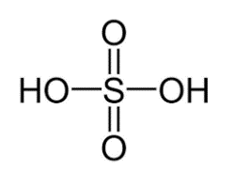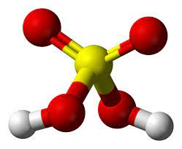
- Giữa các phân tử Sulfuric acid hình thành nhiều liên kết hydrogen
? Vận dụng 1:
a) Dựa vào cấu tạo, cho biết phân tử sulfuric acid có khả năng cho bao nhiêu proton khi đóng vai trò là acid.
b) Dựa vào tương tác của các phân tử, hãy dự đoán sulfuric acid là chất lỏng dễ bay hơi và khó bay hơi.
Trả lời:
- phân tử sulfuric acid có khả năng cho 2 proton khi đóng vai trò là acid.
b) Với cấu tạo gồm các nguyên tử hydrogen linh động và các nguyên tử oxygen có độ âm điện lớn, giữa các phân tử sulfuric acid hình thành nhiều liên kết hydrogen: sulfuric acid là chất lỏng khó bay hơi.
2. Tính chất vật lý:
- Ở điều kiện thường , Sulfuric acid là chất lỏng sánh như dầu, không bay hơi, có tính hút ẩm mạnh.
- Sulfuric acid nặng gấp hai lần nước.
- Sulfuric acid tan vô hạn trong nước và toả nhiều nhiệt.
Cách pha loãng Sulfuric acid :
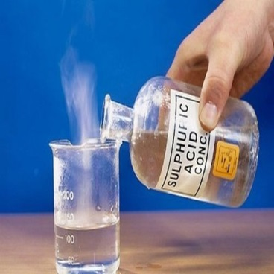
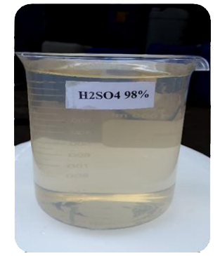
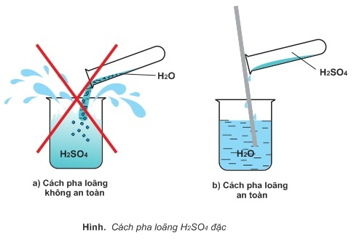
+ Rót từ từ Dung dịch sulfuric acid đặc .vào nước. Vừa rót vừa khuấy ( không làm ngược lại)
3. Quy tắc an toàn
a ) Bảo quản
- Bảo quản trong chai lọ có nút đậy, để vị trí chắc chắn
- Chai, lọ đựng cách xa các lọ chứa chất dễ gây cháy nổ như: chlorate, perchlorate, permanganate, dichlomate
b) Sử dụng và sơ cứu khi bỏng sulfuric acid
- Sulfuric acid gây bỏng khi rơi vào da
Nguyên tắc sử dụng sulfuric acid | sơ cứu khi bỏng sulfuric acid
1.Sử dụng gang tay, đeo kính bảo hộ, mặc áo thí nghiệm. | 1.Nhanh chóng rửa ngay với nước lạnh nhiều lần để làm giảm lượng acid bám trên da.Nếu vết bỏng ở vùng mặt acid chưa bắn vào mắt thì nhắm chặt mắt khi ngâm rửa. Nếu acid đã bắn vaò mắt thì úp mặt vào chậu nước sạch, mở mắt và chớp nhiều lần để rửa acid.
2.Cầm dụng cụ chắc chắn, thao tác cẩn thận. | 2.Sau khi ngâm rửa bằng nước , cần tiến hành trung hoà acid bằng dung dịch NaHCO₃ loãng khoảng 2%
3.Không tì đè chai đựng acid lên miệng cốc, ống đong khi rót acid. | 3.Băng bó tạm thời vết bỏng bằng băng sạch , cho người bị bỏng uống bù nước điện giải rồi đưa đến có sở y tế gần nhất.
4.Sử dụng lượng acid vừa phải , lượng acid còn thừa phải thu hồi và lọ đựng.
5.Không được đổ nước vào dung dịch acid đặc.

?Vận dụng 2:
- Nêu các lưu ý bắt buộc để đảm bảo an toàn khi sử dụng dung dịch sulfuric acid đặc.
- Hãy cho biết ký hiệu cảnh báo hình 8.3 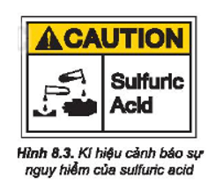
Trả lời:
a) Những lưu ý
Bảo quản:
- Sulfuric acid được bảo quản trong chai, lọ có nút đậy chặt, đặt ở vị trí chắc chắn.
- Đặt chai, lọ đựng dung dịch sulfuric acid đặc cách xa các lọ chứa chất dễ gây cháy, nổ như chlorate, perchlorate, permanganate, dichromate.
Sử dụng:
Sulfuric acid gây bỏng khi rơi vào da, do vậy khi sử dụng cần tuân thủ các nguyên tắc:
- (1) Sử dụng găng tay, đeo kính bảo hộ, mặc áo thí nghiệm.
- (2) Cầm dụng cụ chắc chắn, thao tác cẩn thận.
- (3) Không tì, đè chai đựng acid lên miệng cốc, ống đong khi rót acid.
- (4) Sử dụng lượng acid vừa phải, lượng acid còn thừa phải thu hồi vào lọ đựng.
- (5) Không được đổ nước vào dung dịch acid đặc.
Sơ cứu khi bỏng acid:
Khi bị bỏng sulfuric acid cần thực hiện sơ cứu theo các bước sau:
- (1) Nhanh chóng rửa ngay với nước lạnh nhiều lần để làm giảm lượng acid bám trên da.
- Nếu bị bỏng ở vùng mặt nhưng acid chưa bắn vào mắt thì nhắm chặt mắt khi ngâm rửa. Nếu acid đã bắn vào mắt thì úp mặt vào chậu nước sạch, mở mắt và chớp nhiều lần để rửa acid.
- (2) Sau khi ngâm rửa bằng nước, cần tiến hành trung hoà acid bằng dung dịch NaHCO3 loãng (khoảng 2%).
- (3) Băng bó tạm thời vất bỏng bằng băng sạch, cho người bị bỏng uống bù nước điện giải rồi đưa đến cơ sở y tế gần nhất.
b) Ý nghĩa kí hiệu cảnh báo: sự nguy hiểm dễ bị ăn mòn khi tiếp xúc trực tiếp của sulfuric acid.

4. Tính chất hoá học
a) Dung dịch sulfuric acid loãng
- Dung dịch sulfuric acid loãng có đầy đủ tính chất của 1 acid mạnh.
Hoạt động nghiên cứu 1:
- Em hãy cho biết tính chất cơ bản của một acid.
- Viết phương trình hoá học minh hoạ tính acid của dung dịch H₂SO₄ loãng với kim loại : Fe, bột MgO, dung dịch Na₂CO₃, dung dịch BaCl_{2.}
Trả lời:
- Các tính chất hoá học cơ bản của một acid:
+ Đổi màu quỳ tím thành đỏ.
+ Tác dụng với kim loại hoạt động trong dãy hoạt động hoá học.
+ Tác dụng với basic oxide và base.
+ Tác dụng với nhiều muối.
2.
Các phương trình hoá học minh hoạ:
H₂SO_{4 (loãng)} + Fe → FeSO₄ + H₂
H₂SO₄ + MgO → MgSO₄ + H₂O
H₂SO₄ + Na₂CO₃ → Na₂SO₄ + CO₂ + H₂O
H₂SO₄ + BaCl₂ → BaSO₄ + 2HCl.

- Dung dịch sulfuric acid đặc.
Tính acid: Dung dịch sulfuric acid đặc là acid mạnh.
Tính oxi hoá:
Hoạt động nghiên cứu 2: Đồng (copper) tác dụng với dung dịch sulfuric acid đặc, nóng
Chuẩn bị: đồng lá hoặc phoi bào, dung dịch sulfuric acid 70%; ống nghiệm, kẹp gỗ, đèn cồn, bông tẩm dung dịch NaOH loãng.
Tiến hành:
- Cho vài lá đồng đã cắt nhỏ vào ống nghiệm, thêm tiếp khoảng 3 mL dung dịch H₂SO₄ 70%, dùng bông đã tẩm dung dịch NaOH loãng nút miệng ống nghiệm.
- Hơ nóng đều phần ống nghiệm chứa dung dịch trên ngọn lửa đèn cồn, sau đó đun tập trung vào đáy ống nghiệm.
Lưu ý: Dung dịch sulfuric acid đặc rơi vào da sẽ gây bỏng nặng, cần cẩn thận khi sử dụng.
Quan sát, mô tả hiện tượng xảy ra và thực hiện yêu cầu sau:
1. Viết phương trình hoá học của phản ứng và xác định chất oxi hoá, chất khử.
2. Nhận xét về khả năng phản ứng của dung dịch sulfuric acid đặc, nóng với copper.
Trả lời:
1) Phương trình hoá học:
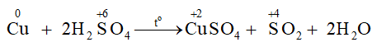
Chất khử là: Cu; chất oxi hoá là: H₂SO₄.
2) Dung dịch sulfuric acid đặc, nóng có tính oxi hoá mạnh, có thể oxi hoá kim loại kém hoạt động như copper…

+Tính oxi hoá mạnh , mạnh nhất khi đun nóng kèm theo sự giảm số oxi hoá của nguyên tử sulfur
Oxi hoá được nhiều kim loại, phi kim và hợp chất.

Tính háo nước
Hoạt động nghiên cứu 2:
1.Viết phương trình hoá học của phản ứng xảy ra trong thí nghiệm
2.Dự đoán hiện tượng khi cho dung dịch sulfuric acid đặc tiếp xúc với các carbohydrate khác như cellulose (giấy bông), tinh bột (gạo)

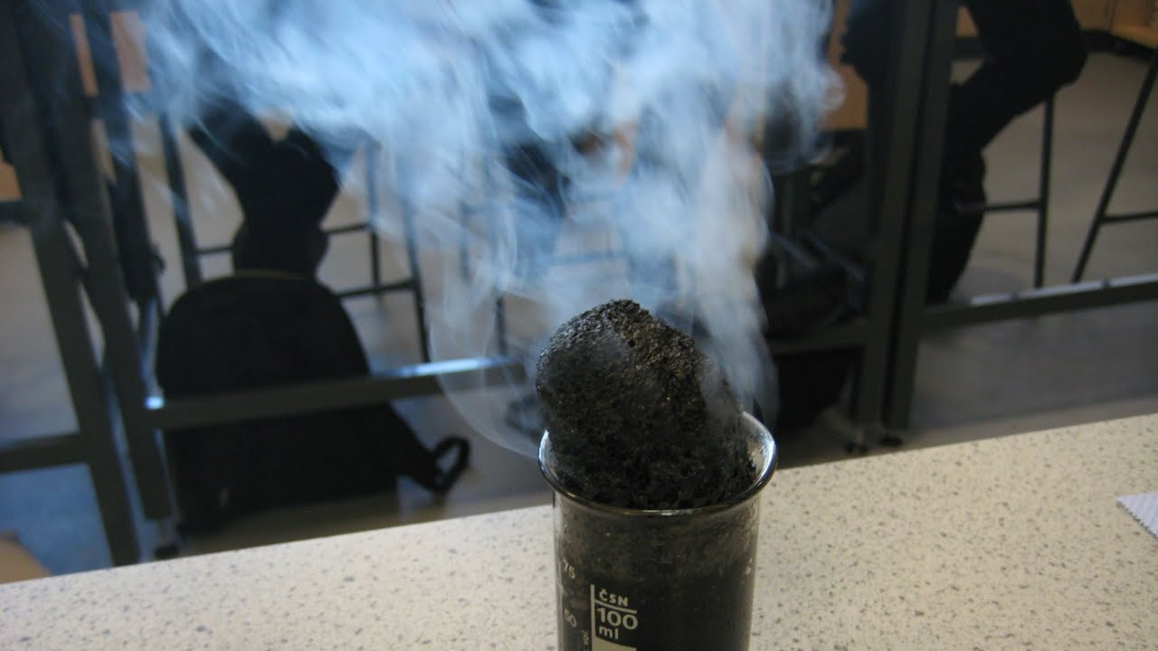
Trả lời:
Hiện tượng: Đường mía dần dần hoá than, có hiện tượng sủi bọt đẩy C trào ra ngoài cốc.
1) Phương trình hoá học của phản ứng xảy ra:
C₁₂H₂₂O₁₁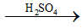 12C + 11H₂O
C + 2H₂SO_{4 (đặc)} → CO₂ + 2SO₂ + 2H₂O.
b) Dự đoán: Dung dịch sulfuric acid đặc có khả năng lấy nước từ các hợp chất carbohydrate như cellulose (giấy, bông), tinh bột (gạo) và khiến chúng hoá đen (hiện tượng than hoá).
dung dịch sulfuric acid đặc có khả năng lấy nước từ các hợp chất carbohydrate và khiến chúng hoá đen (hiện tượng than hoá)
?Vận dụng 3:
- Viết phương trình hoá học của phản ứng khi cho lần lượt các chất rắn sodium Chloride (NaCl), sodium Bromide (NaBr) tác dụng với dung dịch sulfuric acid đặc.
- Chỉ ra vai trò sulfuric acid đặc trong mỗi phản ứng đó.
Trả lời:
a) Phương trình hoá học của phản ứng:
NaCl + H₂SO_{4 (đặc)} 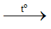 NaHSO₄ + HCl (1)
2NaBr + 3H₂SO₄ → 2NaHSO₄ + Br₂ + SO₂ + 2H₂O (2)
b) Phản ứng (1) không có sự thay đổi số oxi hoá của các nguyên tố, H₂SO₄ đặc đóng vai trò là acid.
Phản ứng (2) số oxi hoá của sulfur giảm từ +6 xuống +4, sulfuric acid đóng vai trò là chất oxi hoá.

5. Ứng dụng
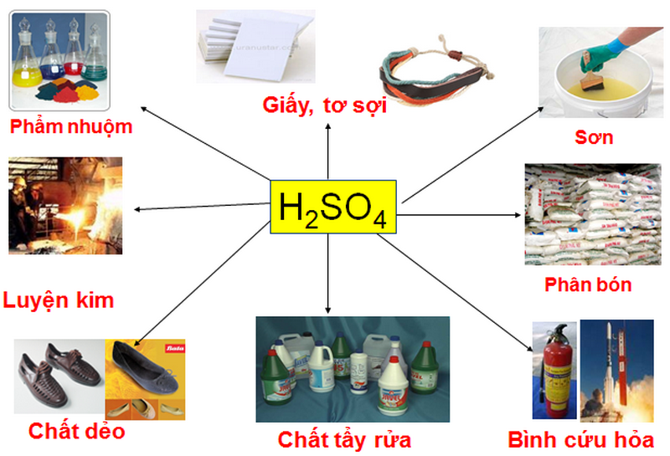
Hoạt động nghiên cứu 3: Sưu tầm và trình bày ứng dụng của sulfuric acid trong các nghành sản xuất và đời sống. Vì sao sulfuric acid là hoá chất có tầm quan trọng.
Trả lời:
Mỗi năm cả thế giới cần đến hàng trăm triệu tấn sulfuric acid. Trong đó, gần 50% lượng acid được dùng để sản xuất phân bón như ammonium sulfate, calcium dihydrogenphosphate (Ca(H₂PO₄)₂), … Acid này còn được sử dụng trong sản xuất chất tẩy rửa, sơn, phẩm màu, thuốc trừ sâu, giấy, chế hoá dầu mỏ,…
Sulfuric acid là một hoá chất công nghiệp rất quan trọng, sản lượng sulfuric acid của mỗi quốc gia là một chỉ số tốt về sức mạnh công nghiệp của quốc gia đó vì thế sulfuric acid là hoá chất có tầm quan trọng bậc nhất.
?Vận dụng 4: Dung dịch sulfuric acid đặc được sử dụng để sản xuất phosphoric acid và phân bón superphosphate từ quặng phosphorita và apatite. Hãy viết phương trình hoá học của phản ứng giữa dung dịch sulfuric acid đặc với Ca₃(PO4)₂ trong hai quặng trên.
Lời giải:
Phương trình hoá học:
Ca₃(PO₄)₂ + 2H₂SO_{4 (đặc)} → Ca(H₂PO₄)₂ + 2CaSO₄.
Ca₃(PO₄)₂ + 3H₂SO_{4 (đặc)} → 2H₃PO₄ + 3CaSO₄.
6. Sản xuất
Trong công nghiệp
-Nguyên liệu: sulfur, quặng pyrite (FeS₂)
-Phương pháp điều chế: phương pháp tiếp xúc
+Giai đoạn 1: Sản xuất sulfur dioxide
S + O₂ → SO₂
4FeS₂ + 11O₂ → 8SO₂ + 2Fe₂O₃
+Giai đoạn 2: Sản xuất sulfur trioxide
Pt: chất xúc tác V₂ O₅: 2SO₂+ O₂ → 8SO₃.
+Giai đoạn 3:
Tạo ra oleum (H₂SO₄.nSO₃) pha loãng vào nước được dung dịch sulfuric acid loãng.
II. MUỐI SULFATE
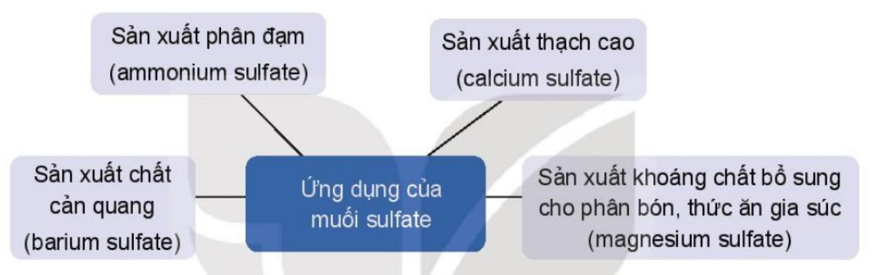
?Vận dụng 5: Tìm hiểu thêm và trình bày về các ứng dụng của muối sulfate mà em biết.
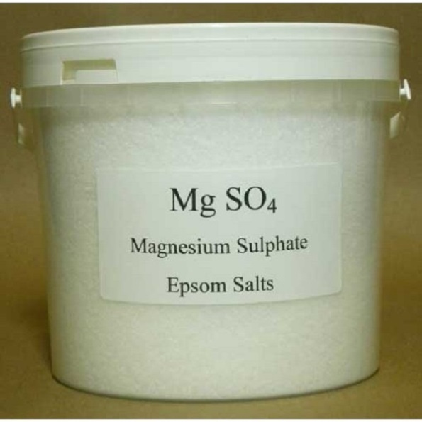
Trả lời
Các muối sulfate có nhiều ứng dụng trong đời sống:
+ Ammonium sulfate ((NH₄)₂SO₄) ở dạng tinh thể màu trắng, chủ yếu được dùng làm phân bón, cung cấp đạm cho đất.
+ Magnesium sulfate (MgSO₄) ở dạng tinh thể màu trắng, chủ yếu được sử dụng làm phân bón. Muối này còn được dùng làm thuốc để cung cấp magnesium cho cơ thể, giúp giảm các cơn đau cơ, giảm hiện tượng chuột rút…
+ Thạch cao nung (CaSO₄. 0,5 H₂O) khi nhào trộn với nước có khả năng đông cứng rất nhanh, nhờ tính chất này thạch cao nung được sử dụng làm vật liệu xây dựng, nặn đúc tượng và khuôn đúc, bó chỉnh hình trong y học. Ngoài ra, thạch cao nung còn được dùng làm chất phụ gia trong chế biến thực phẩm với hàm lượng cho phép nhất định. Chất này giúp đông tụ protein trong đậu phụ, phô mai; hạn chế hiện tượng nhão của bột làm bánh; giữ nước bên trong các loại mứt…
+ Barium sulfate (BaSO₄) ở dạng tinh thể màu trắng, được sử dụng rộng rãi trong các lĩnh vực như sơn, mực in, nhựa, lớp phủ, men, thuỷ tinh, khai thác khoáng sản, sản xuất các loại giấy trắng chất lượng cao. Trong y tế, barium sulfate là thành phần chính của thuốc cản quang trong kĩ thuật X – quang.
2.Nhận biết
Hoạt động nghiên cứu 4:Thí nghiệm: Nhận biết Ion SO₄²⁻ bằng Ion Ba²⁺
Chuẩn bị: dung dịch Na₂SO₄, dung dịch BaCl₂; ống nghiệm, kẹp gỗ.
Tiến hành:
- Lấy khoảng 1 mL dung dịch Na₂SO₄ cho vào ống nghiệm.
- Nhỏ vài giọt dung dịch BaCl₂ vào ống nghiệm, lắc nhẹ
1.Viết phương trình hoá học dạng phân tử và ion rút gọn.
2. Dự đoán hiện tượng khi nhỏ dung dich BaCl₂ vào dung dịch đựng H₂SO₄ loãng
Lời giải:
Hiện tượng: Xuất hiện kết tủa trắng.
1) Phương trình hoá học dạng phân tử:
Na₂SO₄ + BaCl₂ → BaSO₄ + 2NaCl
Phương trình hoá học dạng ion thu gọn: SO₄²⁻ + Ba²⁺ BaSO₄
2) Dự đoán hiện tượng khi nhỏ dung dịch BaCl₂ vào ống nghiệm đựng dung dịch H₂SO₄ loãng là xuất hiện kết tủa trắng barium sulfate theo phương trình hoá học:
H₂SO₄ + BaCl₂ → BaSO₄ + 2HCl.

?Vận dụng 6:
Trình bày phương pháp hoá học để phân biệt các cặp dung dịch sau:
a) BaCl₂ và NaCl.
b) H₂SO₄ loãng và HCI.
Lời giải:
a) Phân biệt cặp dung dịch BaCl₂ và NaCl bằng dung dịch chứa ion sulfate như H₂SO₄; Na₂SO₄ …. Hiện tượng:
+ Xuất hiện kết tủa trắng → BaCl₂. Phương trình ion thu gọn:
SO₄²⁻ + Ba²⁺ BaSO₄
+ Không có hiện tượng xuất hiện → NaCl.
b) Phân biệt cặp dung dịch H₂SO₄ loãng và HCl bằng dung dịch chứa ion Ba²⁺ như BaCl₂; Ba(NO₃)₂ …. Hiện tượng:
+ Xuất hiện kết tủa trắng → H₂SO₄. Phương trình ion thu gọn:
SO₄²⁻ + Ba²⁺ BaSO₄

+ Không có hiện tượng xuất hiện → HCl.

